Применение инновационных методов и техник правополушарного рисования для раскрытия творческого потенциала дошкольников
Федорова А.В., педагог дополнительного
образования МАДОУ №11 г.Томска
Рисовать может каждый, независимо от природного таланта и художественного образования

Современному обществу требуются творческие люди, которые с легкостью выходят из сложных ситуаций и мыслят креативно.
Научиться рисовать за короткое время хотят и дети, и взрослые. Все большую популярность в современном мире занимают нетрадиционные методики по развитию творческих способностей. Используя инновационную методику правополушарного рисования, можно быстро научиться рисовать. Метод правополушарного рисования набирает популярность каждый день: проводятся тренинги и мастер-классы, существуют даже специальные творческие центры, обучающие этой методике.
Дети любят заниматься творческой деятельностью. Система образования сформирована так, что на изучение точных наук отводится гораздо больше времени, чем на творческие процессы. Все это способствует стимуляции левого полушария, которое, как известно, отвечает за логические процессы и аналитическое мышление. Слаженная работа обоих полушарий обеспечивает эффективную работу мозга. Применение методов по правополушарному рисованию позволяет внести гармонию в работу левого и правого полушария, что помогает раскрытию творческого потенциала ребенка.
Работая с детьми, я часто слышу: «Я не умею рисовать», «У меня не получится», «Я не могу». Метод правополушарного рисования убирает барьеры, раскрывает творческие способности, развивает интуитивные способности, позволяет проявить индивидуальность, придает уверенности ребенку, раскрепощает.
Большинство людей считают, что умение рисовать присуще далеко не каждому. Обязательно должны быть какие-либо врожденные задатки, талант, способность видеть по-другому. Но, оказывается, все не так. Существуют разнообразные интереснейшие методики по обучению рисованию, которые помогают людям в любом возрасте не просто правильно держать кисть в руке, но и создавать настоящие картины. Одна из таких методик – правополушарное рисование. Научиться рисовать – это, как научиться читать, писать, кататься на велосипеде.
Правополушарное рисование – это метод, при котором задействуется в полной мере правое полушарие мозга, а левое намеренно отключается.
Правополушарное рисование — уникальный способ рисования, способный пробудить скрытые творческие способности, желание творить и создавать вокруг прекрасное.
Раскрывая творческий потенциал (он есть в каждом из нас), дошкольник открывается навстречу новому волшебному миру, наполненному самыми удивительными событиями, где нет преград, нет рамок, и невозможное становится возможным.
В художественных школах учат левополушарному, или академическому, рисованию – это рисование основано на обучении, объяснении, используются пошаговые инструкции. В результате получается стройный красивый объект. Такому рисованию учатся долго, потому что это профессиональный подход к построению рисунка.
Правое полушарие видит образами, оно схватывает объект с тенью и бликами, оно прекрасно видит переходы цвета. Правополушарное рисование подразумевает отсутствие четкой схемы. Оно спонтанное, построенное на копировании, непосредственном восприятии натуры в целом.

Благодаря специальным техникам правое полушарие включается в режим творчества. В режиме правополушарного рисования оба полушария находятся в полной гармонии. Те, кто опробовал данный метод рисования, начинают любить сам процесс. Он избавляет от стресса и дает положительный отклик на повседневную жизнь. Такое рисование, прежде всего, успокаивает. Мы отключаем все мысли, в том числе негативные, и полностью погружаемся в творчество. Это своего рода психотерапия: наносить сочные мазки краски на бумагу, не задумываясь о том, что должно получиться. Радуемся прикосновению кисти к холсту, «примеряем» разные оттенки под свое настроение. И тогда рождается шедевр. Раскрывается индивидуальность.

Все мы знаем о существовании двух полушарий головного мозга. Учеными давно доказано, что разные половины мозга отвечают за разные функции. Левое — отвечает за логические связи, критику, речь, правила и стереотипы, оно дает возможность человеку писать, считать, запоминать. Оно является ведущим, руководит нами и строго всё контролирует. На протяжении всей нашей жизни нас учат быть "левополушарными". Правое полушарие отвечает за пространственное, образное мышление, чувства, эмоции, воображение, творческие навыки. Оно отвечает за наши творческие способности, позволяет нам мыслить не только формами, но и образами. Именно оно делает нашу жизнь яркой и неповторимой. Благодаря развитому правому полушарию мы можем легко и быстро найти выход из самой сложной ситуации, начинаем мыслить креативно. Хорошо развитое правое полушарие, позволяет лучше слышать себя, свои истинные цели и потребности.

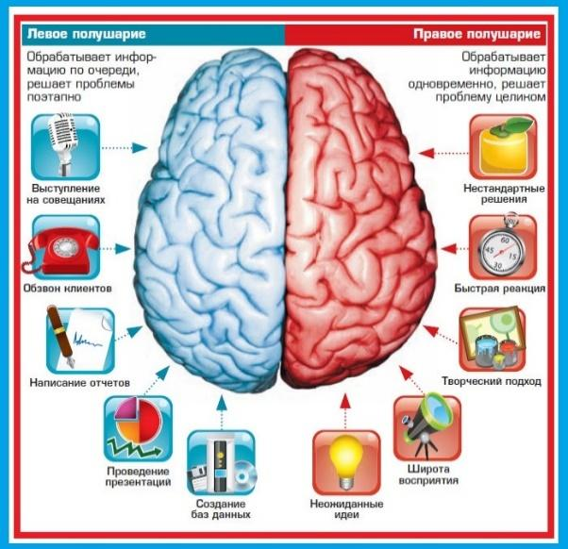

Метод правополушарного рисования стал возможным, благодаря исследованиям психобиолога Роджера Сперри, получившего за свои достижения в области работы головного мозга 1981 году Нобелевскую премию. На основе этих исследований американская художница и преподаватель рисования Бетти Эдвардс разработала методику правополушарного рисования. Ее книга «Откройте в себе художника», первое издание которой вышло в 1979 году, вскоре стала бестселлером, она издана на многих языках и во многих странах является основным пособием по обучению рисованию.

Цель: развитие творческого потенциала у детей дошкольного возраста.
Задачи:
- Развить когнитивные функции. Развитие внимания к окружающему миру, развитие зрительной памяти и мелкой моторики.
- Развить воображение. Развитие креативности. «П-режим» снимает барьеры, отпускает фантазию в полёт, отвлекает от рутины и помогает взглянуть на вещи с другого ракурса.
- Повысить самооценку. Повышение уверенности в себе, отключение анализа деятельности, обретение чувства вдохновения и гармонии. Живопись — это диалог внутреннего «Я» с миром. Рисуя, человек демонстрируют свой внутренний мир, а получая положительные отклики на произведения, обретает уверенность в себе.
- Развить творческий потенциал. Проявление индивидуальности.
- Сформировать основы рисования. Освоение основ цветоведения, композиции, практические навыки работы в технике правополушарного рисования.
- Научить расслабляться. Избавление от собственных ограничений, блоков, зажимов. Исчезает чувство тревоги, проходят страхи.

Методика и техника правополушарного рисования для детей
Во время обучения правополушарному рисованию происходит изменение восприятия мира, развиваются способности к визуализации, ломаются стереотипы. Формируется отношение к жизни, как к творчеству, и развивается интуитивное мышление. Все эти процессы происходят за счет временного подавления левого полушария и ребенок, не обращая внимания на логику, переносит на бумагу свое видение предмета. Дети просто рисуют то, что видят, не задумываясь о том, как нужно рисовать правильно
Срисовывание картинок является самой первой техникой правополушарного рисования. Необычность метода заключается в том, что картинку необходимо срисовать, держа вверх ногами. Причем, часть картинки должна быть закрыта. Результатом таких манипуляций будут изображения черточек, линий и цветовых пятен. Эти изображения необходимо нарисовать. Непонимание происходящего заставит отключиться левое полушарие, и вот тут активно включится правое. Причем, оно даже не будет проявлять логику, пытаясь разобраться в нарисованных символах. И полной неожиданностью окажется рисунок, который будет точной копией, того, который ребенок срисовывал.

Заинтересовавшись данной методикой, мне захотелось её изучить, начала подбирать литературу. Прочитала исходник Бетти Эдвардс. Книга меня очень вдохновила, и я стала внедрять эту технику в свою работу с детьми. Результат виден сразу и, как правило, намного превосходит ожидания, у детей улучшается настроение, появляется бодрость, энтузиазм.
Сначала дети учились рисовать фон, далее мы стали осваивать техники правополушарного рисования. Дети очень любят рисовать животных, пейзажи, цветы в технике правополушарного рисования.
Этапы работы:
1 этап. Выбор темы рисования. Фон. После освоения нескольких техник дети сами предлагают, что они сегодня хотят нарисовать. И работа начинается. Обсуждаем, какие краски мы можем использовать для фона. Например, «Ночной город»: для фона понадобятся темные краски, для рисования на тему «Горы» для фона можем выбрать голубые тона. После того как фон нарисован, ему надо дать время просохнуть. В это время мы слушаем музыку, читаем стихи.
2 этап. Сюжет. Несмотря на то, что дети знают техники правополушарного рисования, педагог рисует вместе с ними, напоминает, как правильно выполнять те или иные приемы, как при этом держать кисть, какой кистью лучше воспользоваться и почему, при этом предоставляя возможность ребёнку самому сделать выбор.
3 этап. Демонстрация работ. Этот этап дети любят больше всего. Работа каждого ребёнка демонстрируется всем, этой работай все восхищаются, в ней находятся особенно яркие изюминки, и они подчеркиваются.
4 этап. Заключительный. На этом этапе дети дарят рисунки мамам (если это был, например, рисунок букета для мамы), организуются выставки.
Занятия по методике правополушарного рисования проходят в быстром ритме, легко и непринуждённо, уже через 20-30 минут каждый ребенок заканчивает свою картину.

Лёгкая подача материала делает рисование интересным. Для дошкольника это способ общения, возможность выразить свои мысли через рисунки. Правополушарное рисование снимает ограничивающие убеждения — "я не умею рисовать", развивает творческие способности. Дошкольник начинает видеть красоту окружающего его мира по-новому.
Вся творческая работа вызывает у детей только положительные эмоции, в этой методике не бывает критики, так как основным принципом правополушарного рисования является не критичность, детям очень нравится быстрый результат деятельности. Это происходит за счет того, что используется формат работ размером А4.
Я планирую продолжать работу по методике правополушарного рисования, осваивая новые техники, и, возможно, придумывая свои.
Вывод. Разработанная система правополушарного рисования в области художественно-эстетического развития учитывает возможности, интерес и потребности детей дошкольного возраста. Правополушарное рисование позитивно помогает развитию у детей гармоничности, внимательности к окружающему миру и чуткости к себе и окружающим. Дети дошкольного возраста учатся выражать в рисунках то, что пока не умеют описать словами, расширяется их кругозор и умения, появляется интерес к новым знаниям, легче проходит адаптация в незнакомой обстановке, укрепляется эмоциональная стабильность.

Упражнения для развития правого полушария, запуск «П-режима» активации правого полушария в режим творчества.

Оптическая иллюзия

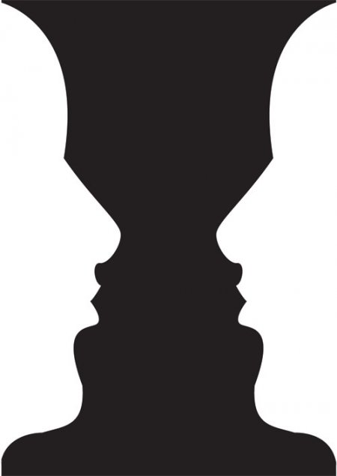
Положите картинку на чистый лист бумаги и попробуйте продолжить очертания профиля. При этом мысленно или вслух проговаривайте названия частей лица: лоб, нос, губы, подбородок.
Если вы нарисовали профиль, не обращая внимания на симметрию, возобладала логика. Попробуйте ещё раз. Когда получится абстрагироваться от слов и нарисовать просто линии, значит включилось правое полушарие.

Вверх ногами

Выберите любой рисунок, где есть только контуры, как в детской раскраске. Переверните изображение и перерисуйте его вверху ногами, последовательно — линию за линией. Отнестись к рисованию, как к собиранию пазла. Старайтесь копировать линии, как есть. Не стоит сначала переносить общий контур, а потом прорисовывать мелкие детали. Для удобства можно прикрыть часть изображения рукой или другим листом бумаги.
Постепенно придёт осознание, что каждая линия — это лишь часть единой картины, и всё начнёт получаться.

Видоискатель

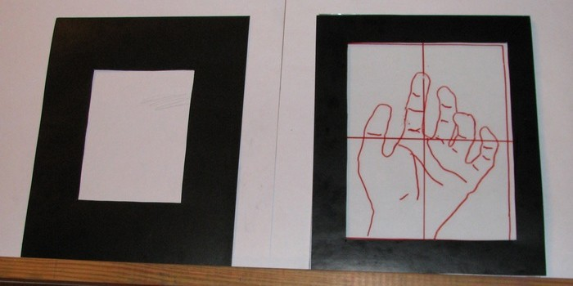

Возьмите рамку с прозрачным пластиком или стеклом. Это будет ваш «видоискатель». Нацельтесь им на какой-нибудь объект, например, свою ладонь.
Примите удобную позу, чтобы рука под «видоискателем» не тряслась. Перманентным маркером, прямо по стеклу, обведите контур и все линии ладони.
Затем перенесите изображения со стекла на бумагу — строго по линиям, как в предыдущем упражнении.

